成人高校招生录取后未报到考生退档操作步骤

由于我省不实行批件投档，所以我们借用院校子系统中的“批件投档”功能，将录取后未报到考生的退档名单上传至我省招办。具体操作步骤如下：
1．从“网络”菜单中选择“批件投档”：
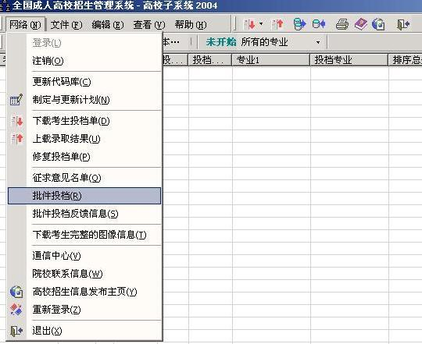
系统将弹出如下窗口：
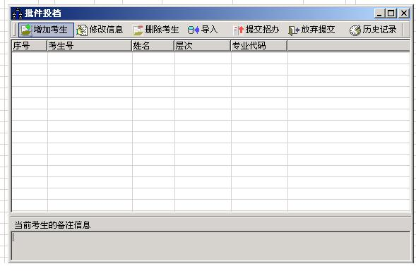
2．从弹出的窗口中选择“增加考生”，然后在弹出的窗口中输入考生号（或准考证号）、姓名、录取专业代码（统一输入为“0000”即四个零，表示该考生录取后未报到，因而需要退档），备注内容不必填写。输入完成后点击“确定”。
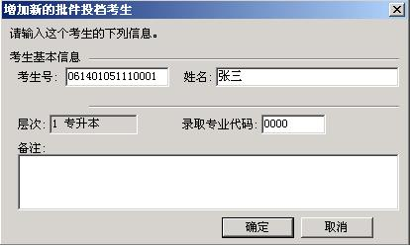
注意：若考生号（或准考证号）、姓名、录取专业代码中的任何一项输入错误，该考生将不会通过招办端的审核，因而也不会被退档。
3.重复第 2 步，直到将所有未报到的考生信息输入完毕。
4.如果要修改或删除刚才输入的考生，从批件投档窗口中选中要修改或删除的考生，然后单击“修改信息”或“删除考生”即可。
5.点击“提交招办”，按照提示输入用户密码，待“批件投档请求已提交山西招办，请等待山西招办受理”的提示窗口出现后，即说明贵校本次申报的未报到考生退档名单已经成功提交给了我招办。
6.我招办接收到院校上传的未报到考生名单后，招生系统软件将自动对考生信息进行审核，并将审核结果和一封通知信件发送给院校端。如果网络畅通，院校端在提交成功几分钟之后就可以看到招办对院校退档请求的审核结果。可通过“通信中心”→“收件箱”→“收件”来阅读招办端发送来的信件。

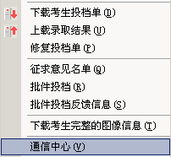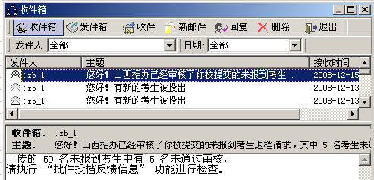
通过“批件投档反馈信息”→“下载批件投档反馈信息”来查看招办的审核结果。
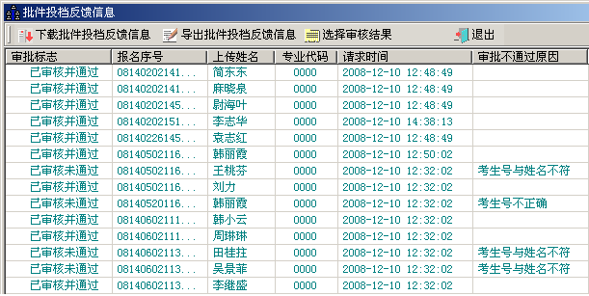 7.对于审核未通过的考生，需要重复第 2---5步重新输入这些考生的正确信息，然后提交招办，并等待招办再次审核。
8.如果院校多次上传同一考生，则该考生的多余数据将可能被招办删除。
9.在上报时间截止后，我招办将对审核通过的考生进行退档处理。处理完成后，院校端应执行“修复投档单”操作，以便使院校端的数据与招办端保持一致。
10.特别说明：对于已经被投档但尚未被录取而需要退档的考生，通过上述操作程序无法完成退档。对于这些考生，正确的退档操作程序应该是：在院校子系统中将这些考生变为“预退”状态，然后上载即可。此外，由于我省不实行批件投档，所以请勿将院校自行组织的生源名单通过批件投档功能上传。

